Fakultät für Wirtschaftswissenschaften
Lehrstuhl für Organisations-, Medien- und Sportökonomie
_________________________________________________________________________

<Art der Arbeit>
<Titel der Arbeit>
_________________________________________________________________________

vorgelegt bei:
Herrn Prof. Dr. Bernd Frick

betreut durch:
<Herr/ Frau> <Titel> <Vorname Nachname>

Abgabetermin:
<Tag> <Monat> <Jahr>

vorgelegt von:

<Vorname> <Name> | Studiengang: <Studiengang>
<Straße> <Hausnummer> | Matrikelnummer: <### # ###>
<PLZ> <Ort> | Telefon: <Vorwahl>/ <Telefonnummer>

Executive Summary (nicht erforderlich bei Haus- und Seminararbeiten)
Text Text Text Text Text Text Text Text Text Text Text Text Text Text Text Text Text Text Text Text Text Text Text Text.

Inhaltsverzeichnis

Abbildungsverzeichnis II
Tabellenverzeichnis III
Abkürzungsverzeichnis (Begriffe sollten nicht im Duden stehen) IV
1 Überschrift (Einleitung und Vorgehensweise) 1
1.1 Überschrift 2. Ordnung 1
1.2 Überschrift 2. Ordnung 1
1.2.1 Überschrift 3. Ordnung 2
1.2.2 Überschrift 3. Ordnung 2
2 Überschrift (z.B. Theoretische Grundlagen) 2
2.1 Überschrift 2. Ordnung 2
2.2 Überschrift 2. Ordnung 2
Literaturverzeichnis V
Anhang VI
Eidesstattliche Erklärung VII

Abbildungsverzeichnis
Abbildung 1: Titel der Abbildung 2

Tabellenverzeichnis
Tabelle 1: Titel der Abbildung 3

Abkürzungsverzeichnis (Begriffe sollten nicht im Duden stehen)
Abkürzung Ausgeschriebener Begriff
Abkürzung Ausgeschriebener Begriff
Abkürzung Ausgeschriebener Begriff

Überschrift (Einleitung und Vorgehensweise)
Am Lehrstuhl für Organisations-, Medien- und Sportökonomie gilt die amerikanische Zitierweise (Harvard-System). Sinngemäße bzw. indirekte Zitate benötigen bei amerikanischer Zitierweise kein vorangestelltes „vgl“. Grundsätzlich sollte nach dem Originaltext zitiert werden. Beispiel: Text Text Text Text Text Text Text Text Text Text Text Text (Autor, Jahr: Seite).

Direkte Zitate hingegen sind mit Anführungszeichen zu kennzeichnen. Die Quellenangabe folgt direkt hinter dem Zitat. Beispiel: „Text Text Text Text Text Text” (Autor, Jahr: Seite).

Direkte Zitate, die über drei Zeilen lang sind, werden zusätzlich eingerückt und in Schriftgröße 10 ausgegeben. Beispiel:
„Text Text Text Text Text Text Text Text Text Text Text Text Text Text Text Text Text Text Text Text Text Text Text Text Text Text Text Text Text Text Text Text Text Text Text Text Text Text Text Text Text Text Text Text Text Text Text Text Text Text Text Text Text Text Text Text Text Text“ (Autor, Jahr: Seite).

Überschrift 2. Ordnung
Text Text Text Text Text Text Text Text Text Text Text Text Text Text Text Text Text Text Text Text Text Text Text Text Text Text Text Text Text Text Text Text Text Text Text Text Text Text Text.

Überschrift 2. Ordnung
Text Text Text Text Text Text Text Text Text Text Text Text Text Text Text Text Text Text Text Text Text Text Text Text Text Text Text Text Text Text Text Text Text Text Text Text Text Text Text Text Text Text Text Text Text Text Text Text Text Text Text Text Text Text Text Text Text Text Text Text Text Text Text Text Text Text Text Text Text Text Text Text Text Text Text Text Text Text Text Text Text Text.

Überschrift 3. Ordnung
Text Text Text Text Text Text Text Text Text Text Text Text Text Text Text Text Text Text Text Text.

Überschrift 3. Ordnung
Text Text Text Text Text Text Text Text Text Text Text Text Text Text Text Text Text Text Text Text.

Überschrift (z.B. Theoretische Grundlagen)
Text Text Text Text Text Text Text Text Text Text Text Text Text Text Text Text Text Text Text Text.

Überschrift 2. Ordnung
Text Text Text Text Text Text Text Text Text Text Text Text Text Text Text Text Text Text Text Text.

Überschrift 2. Ordnung
Text Text Text Text Text Text Text Text Text Text Text Text Text Text Text Text Text Text Text Text Text Text Text Text Text Text Text Text Text Text Text Text Text Text Text Text.
Abbildung 1: Titel der Abbildung
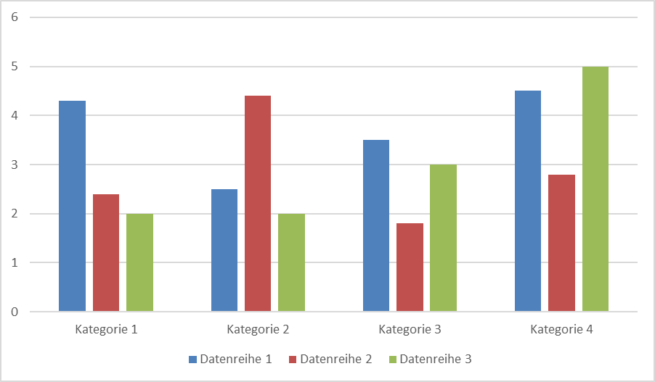
Quelle: In Anlehnung an Autor, Jahr: Seitenzahl.
Text Text Text Text Text Text Text Text Text Text Text Text Text Text Text Text Text Text Text Text Text Text Text Text Text Text Text Text Text Text Text Text Text Text Text Text Text Text Text Text Text Text Text Text Text Text Text Text Text Text Text Text Text Text Text Text Text Text Text Text Text Text Text Text Text Text Text Text Text Text Text Text.
Tabelle 1: Titel der Abbildung
Variable | OLS-Modell | Fixed-Effects-Modell
Soziodemographische Variablen
Migrationshintergrund | -0,0168 | -0,0368
Alter | -0,119 | -0,187
Alter² | -0,222 | -0,115
Geschlecht | 0,135*** | 0,184***
Hauptschulabschluss | -0,125*** | -0,189***
Realschulabschluss | -0,0295 | -0,0344
Abitur | -0,0927* | -0,129*
Industrievariablen
Automobil | 0,833*** | 1,484***
Telekommunikation | 0,0877*** | 0,124***
Dienstleistungen | 0,830*** | 1,213***
Produzierendes Gewerbe | 0,349* | 0,556*
Landwirtschaft | 0,0751 | 0,103
Institutionelle Variablen
Betriebsrat | 0,768*** | 1,314***
Tarifvertrag | 0,0674*** | 0,0975***
Konstante | 0,276 | -----
R² | 0,2154 | -----
Root MSE | 0,70606 | -----
N | 3220 | 3220
Statistische Signifikanzlevels sind folgendermaßen definiert: * p<0,1; **p<0,05; *** p<0,01
Quelle: In Anlehnung an Autor, Jahr: Seitenzahl.
Text Text Text Text Text Text Text Text Text Text Text Text Text Text Text Text Text Text.

Literaturverzeichnis
Bassanini, A., Booth, A. L., Brunello, G., De Paola, M., & Leuven, E. 2007. Workplace Training in Europe. In G. Brunello, P. Garibaldi & E. Wasmer (Eds.), Education and training in Europe: 143–323. Oxford: Oxford University Press.
Bundesgesetz über eine nachhaltige Abfallwirtschaft (Abfallwirtschaftsgesetz 2002 – AWG 2002) [BGBl. I Nr. 102] zuletzt geändert durch das Bundesgesetz [BGBl. I Nr. 54/2008].
Cunha, F., & Heckman, J. J. 2007a. The Technology of Skill Formation. American Economic Review, 97(2): 31–47.
Cunha, F., & Heckman, J. J. 2007b. The Evolution of Inequality, Heterogeneity and Uncertainty in Labor Earnings in the U.S. Economy. IZA Diskussionspapier Nr. 3115.
Hofstede, G. 1993. Interkulturelle Zusammenarbeit: Kulturen, Organisationen, Management. Wiesbaden: Gabler.
Kreft, I., & Leeuw, J. d. 2007. Introducing Multilevel Modeling. London [u.a.]: Sage.
o.V. (2007): Zu einer besseren Umweltbilanz. Der Standard (Wien), 13.08.2007: 9.
Thimme, Paul 2001: Potenziale betrieblichen Umweltschutzes in Entwicklungsländern am Beispiel Zimbabwes.

Anhang

Eidesstattliche Erklärung
Hiermit versichere ich, VORNAME NACHNAME, die vorliegende Arbeit selbstständig und unter ausschließlicher Verwendung der angegebenen Literatur und Hilfsmittel erstellt zu haben. Alle Stellen, die wörtlich oder sinngemäß veröffentlichtem oder unveröffentlichtem Schrifttum entnommen sind, habe ich als solche kenntlich gemacht. Die Arbeit wurde bisher in gleicher oder ähnlicher Form keiner anderen Prüfungsbehörde vorgelegt und auch nicht veröffentlicht.

Ort, Datum Unterschrift

Fußnoten sind grundsätzlich sparsam zu verwenden. Sie dienen für inhaltliche Hinweise auf andere Auffassungen, weiterführende Aspekte o.ä. oder für den Nachweis einer Vielzahl von Quellen, die den Lesefluss erschweren würden. Fußnoten werden auf der jeweiligen Seite unten platziert. Sie werden durchlaufend gezählt. Die Schriftgröße beträgt 10. Eine Fußnote schließt mit einem Punkt.

